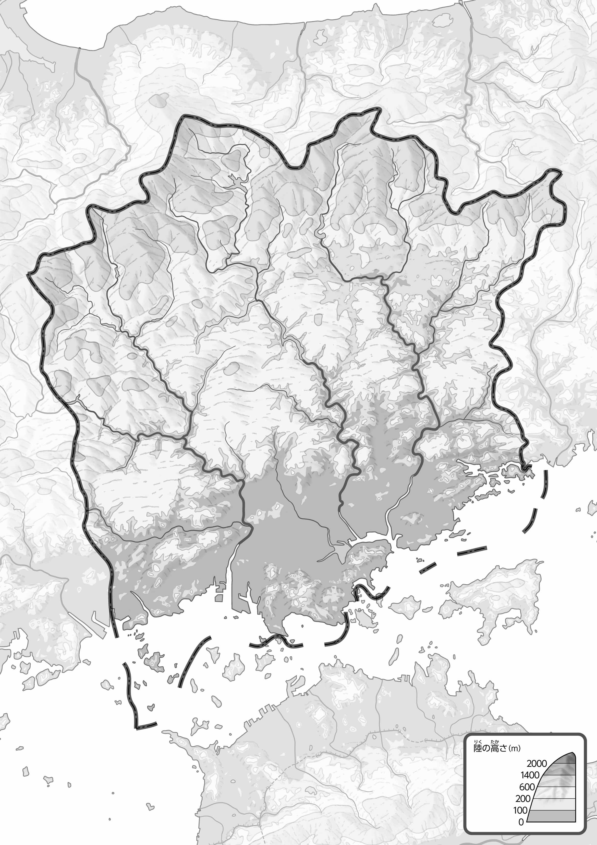

教授用資料

**47「」をてやってみよう！（）**（　　　　　　　　）

1. のについて、づいたことをの□のなかにいてみよう。
2. 「のようす」をながら、をでなぞってみよう。また、100ｍよりいところをでぬってみよう。
3. 「のようす」とをながら、□のなかにをいてみよう。